JRE bei den Origins auf dem Keltenhof

AUSZEICHNUNGEN FÜR TOP-AZUBIS
Im Rahmen der ersten Food-Messe der JRE-Origins auf dem Keltenhof zeichneten die Jeunes Restaurateurs auch ihren Abschlussjahrgang der JRE Genussakademie aus. Bei der anschließenden Party „Keltenhof & Friends“ sorgten die Spitzenköch*innen für die kulinarischen Highlights.

Alexander Dressel, ehemaliger Präsident der JRE-Deutschland, und Michael Oettinger, Patron der JRE Genussakademie, verliehen die Urkunden und Abschlusszeugnisse an die Absolvent*innen der JRE Genussakademie. Außerdem waren Dieter Manz, der Leiter der Schule, sowie Sylvia Melcher und Wieland Ullrich, Lehrerin und Lehrer der Abschlussklasse, anwesend. Die drei Klassenbesten Paul Glomb („Raben Horben“, Steffen Disch), Tim Pooch („Burg Flamersheim“, Oliver Röder) und Niklas Bennet Schippan („Hotel Restaurant Reuter“, Iris Bettinger) durften sich über Preise des JRE-Partners KitchenAid freuen. Glomb erhielt zudem ein Stipendium im Wert von 5000 Euro, mit dem er nun eine weitere Ausbildung an der Genussakademie absolvieren kann. Aber auch die anderen Azubis gingen nicht leer aus: Für sie gab es exklusive JRE-Probierlöffel sowie schriftliche Nachweise über ihre Leistungen. Über die erfolgreichen Azubis freut sich auch der JRE Präsident Alexander Huber: „Mit unserer Genussakademie machen wir unseren Nachwuchs für die Anforderungen der Spitzengastronomie fit. Dies ist der beste Weg, um die jungen Köchinnen und Köche in unseren Betrieben zu halten und damit auch die dringend benötigten Fachkräfte bestmöglich auszubilden. Auf die diesjährigen Leistungen bin ich deshalb besonders stolz.“

Food-Messe fand erstmals statt
Am letzten Juni-Wochenende fand die von den JRE-Origins veranstaltete Food-Messe der Manufakturen erstmals statt. Das Event wurde auch von den Jeunes Restaurateurs aktiv unterstützt. So absolvierten Köch*innen der JRE-Deutschland einige Masterclasses und schwangen auch im Rahmen des sonntägigen Programmhöhepunkts „Keltenhof & Friends“ fleißig die Kochlöffel: Jason Grom („Burg Aasen“, Donaueschingen), Michael Oettinger („Hirsch“, Fellbach), Iris Bettinger („Hotel Restaurant Reuter“, Rheda-Wiedenbrück), Franz Feckl („Landhaus Feckl“, Ehingen), Viki Fuchs („Spielweg“, Münstertal), Benjamin Maerz („Maerz“, Bietigheim-Bissingen), Franz Berlin („Berlins Krone“, Bad Teinach-Zavelstein) und Martin Scharff („Heidelberger Schloss“) verköstigten die Gäste. Doch nicht nur die deutschen Jeunes Restaurateurs, sondern auch die JRE-International waren hochkarätig vertreten: Präsident Daniel Lehmann und Executive Director Hans van Manen und kamen mit sieben Köch*innen aus ganz Europa angereist.

Fotos:
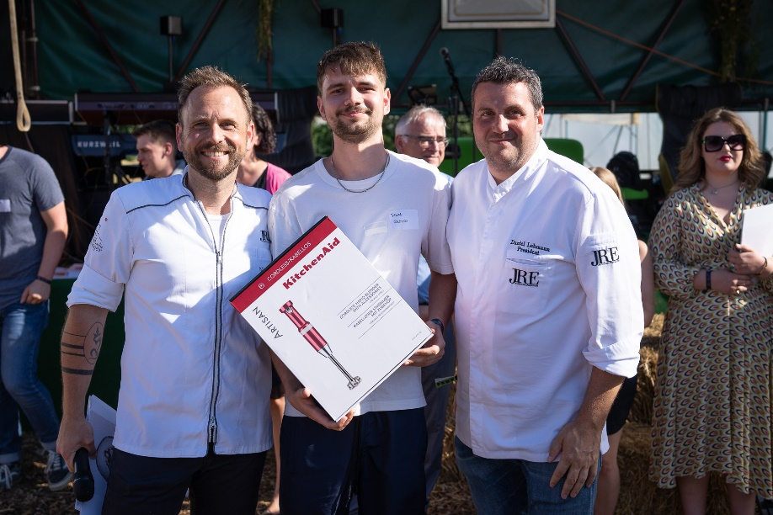
BU: Der Klassenbeste Paul Glomb (m.) mit Michael Oettinger (l.) und Daniel Lehmann (r.).

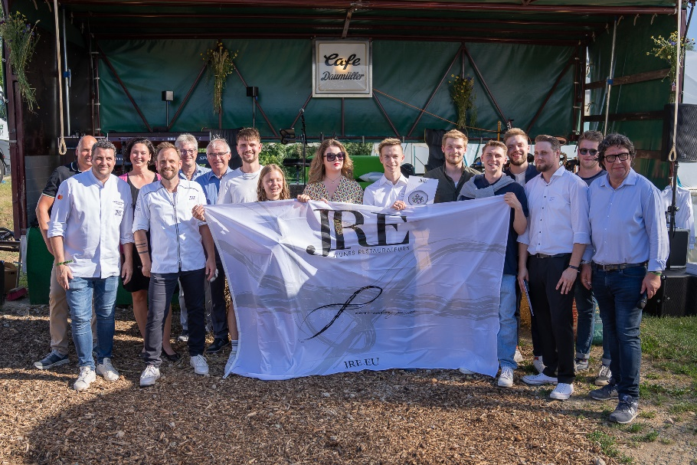
BU: Die Azubis der JRE Genussakademie.

www.JRE.de

Den Jeunes Restaurateurs Deutschland (JRE) gehören national und international bekannte und angesehene Spitzenköche aus deutschen Gastronomiebetrieben an. Ziel der Vereinigung ist es, die Tradition der Ess- und Trinkkultur in Deutschland zu pflegen, zu erhalten und weiterzuentwickeln. Die Mitglieder sollen ermutigt werden, die kulinarische Tradition auf hohem Niveau professionell aufrechtzuerhalten, weiterzuentwickeln, sich gegenseitig zu unterstützen. Der Wissenstransfer und die Förderung des eigenen Nachwuchses stehen bei den JRE im Vordergrund. Seit 1991 sind sie als Teil der europäischen Vereinigung mit diesem besonderen Qualitätsversprechen in Deutschland aktiv. Derzeit gehören den JRE in Deutschland 67 Mitglieder an.

